| CASO DE TESTE | CT05.01-Entrada de texto |
| --- | --- |
| DATA E HORA | 18/03/2022 - 19:01 |
| NAVEGADOR | Google Chrome |
| VERSÃO DO NAVEGADOR | 111.0.5563.65 |
| STATUS | Passou |
| OBSERVAÇÃO |  |

Tela Compare, campo pesquisar selecionado

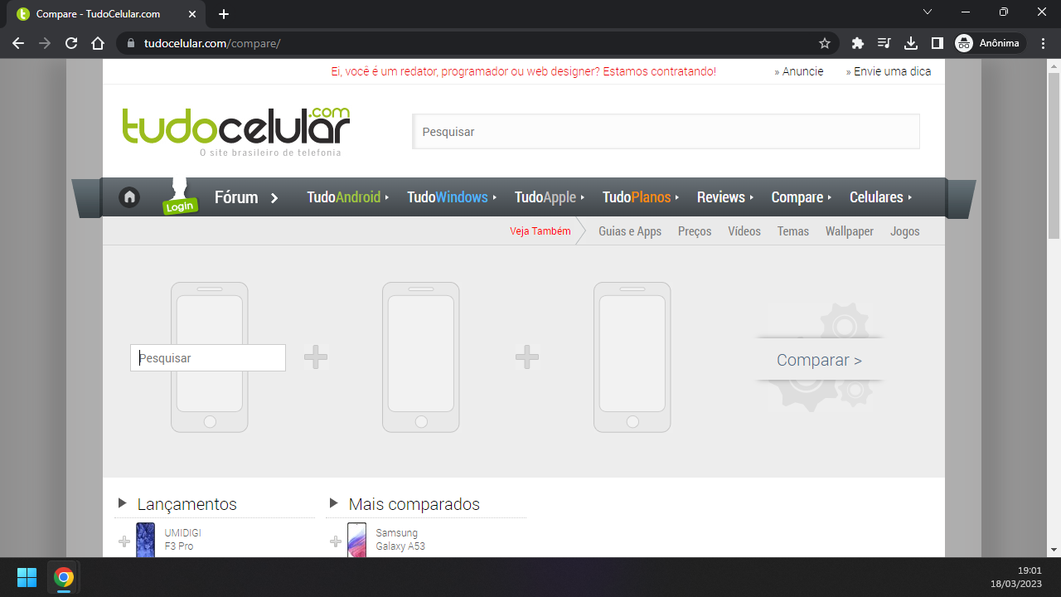

Campo pesquisar recebendo texto

